Hochleistungs-Kornlampen für außen
LED-Hochleistungs-Kornlampen (Corn Lamps) werden mit den hochwertigsten und energieeffizientesten Leuchtdioden hergestellt. 110lm/W garantieren größtmögliche Energieersparnis. Das schont die Umwelt und den Geldbeutel.  LED Hochleistungs-Kornlampen werden direkt in den E27 oder E40 Sockel geschraubt und geben sofort (ohne Einschaltverzögerung) helles Licht bei geringsten Kosten und lassen sich beliebig oft ein- und ausschalten. Das ermöglicht eine Amortisationszeit von wenigen Monaten.  So ist es nicht mehr länger nötig, z.B. auf wenig befahrenen Straßen ständig das Licht brennen zu lassen, weil die veralteten Energiesparlampen häufiges Ein- und Ausschalten nicht lange überleben.  Die LED-Hochleistungs-Kornlampen für den Außenbereich werden (wie herkömmliche Leuchtmittel) in einen E27 oder E40 Sockel geschraubt, die Umrüstung ist also denkbar einfach.  Vorteile:  - geringerer Stromverbrauch  - beliebig oft ein- und ausschaltbar  - extrem lange Lebensdauer  - Kostenersparnis durch längere Wartungsintervalle  - geeignet für den Temperaturbereich von -20°C bis +50°C  - IP64 wasserfest  - TÜV zertifiziert  - alle Wattagen ohne fehleranfälligen Lüfter  - Farbwiedergabeindex CRI>80  - mit 3000K, 4000K oder 6000K erhältlich (vom kuscheligen Park bis zum Krankenhaus-Vorplatz)  - Lebensdauer >50.000h  - 5 Jahre Garantie  LED-Hochleistungs-Kornlampen für den Außenbereich gibt es in warm weiß, neutral weiß und kalt weiß.  Ideale Einsatzgebiete sind:  Beleuchtung von Straßen,Plätzen, Parks, Gärten | 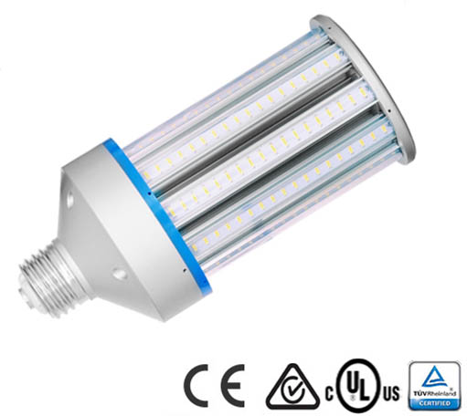

Modellnummer | LCC27N103 | LCC27N104 | LCC27N106 | LCC40N108 | LCC40N100
Bauform | Korn | Korn | Korn | Korn | Korn
Leistung der LEDs | 30W | 40W | 60W | 80W | 100W
Lichtstrom typischerweise für Weiß | 3300lm | 4400lm | 6600lm | 8800lm | 10500lm
mindestens so hell wie Halogenfluter mit | 180W | 250W | 280W | >300W | 350W
Abmessung in mm | Ø100×L240 | Ø105×L260 | Ø105xL320 | LØ105xL380 | Ø105×L380
Lebensdauer der LEDs | 50.000h | 50.000h | 50.000h | 50.000h | 50.000h
Farbtemperatur | neutral weiß | neutral weiß | neutral weiß | neutral weiß | neutral weiß
Lampenfassung | E27 oder E40 | E27 oder E40 | E27 oder E40 | E40 oder E39 | E40 oder E39
Eingangsspannung | AC100～277V, 50/60Hz
Alle obigen Kornlampen sind auch in warm weiß 3000K und in kalt weiß 6000K erhältlich.
Ersetzen Sie bitte hierfür in der Modellnummer das "N" (vierter Buchstaben von rechts) durch "W" für warm weiß oder "K" für kalt weiß.

